République Algérienne Démocratique et Populaire

Ministère de l'Enseignement Supérieur et de la Recherche Scientifique

Université M'hamed Bougara - Boumerdès



Faculté des Sciences

Département d’Informatique

**Domaine :** Mathématiques Informatique

**Filière :** Informatique

**Spécialité :** Ingénierie des systèmes d’information et du logiciel

***N ◦de l’Arrêté d’habilitation de la spécialité : arrêté n ◦872 du 26/07/2016***

***Mémoire de fin d’études en vu de l’obtention du***

***Diplôme de Licence Académique***

***Thème***

***Étude, conception et réalisation d’une application web pour la Gestion de restaurant***

***Présenté par :***

* ***Necer Brahim***
* ***Cherfi Islam***
* ***Belmokhtar Idir***

***Stage Pratique réalisé à CorpoSense***

***Soutenu le 04 /10/2021 Devant le jury composé de***

Examinateur : Chaouche

Encadreur : Rahmoune Adel

Encadreur entreprise : Ammar Djbabla

***Année universitaire : 2020/2021***

***Dédicace :***

On dédie ce travail tout d’abord à mes nos chères parents, chère frère et mes sœurs et tous mes amis et collègues Ainsi que tous ceux qui ont collaboré de près ou de loin à l’élaboration de ce travail. Que dieu leur accorde santé et prospérité.

***Remerciements :***

Nous tenons à exprimer toute notre reconnaissance à notre promoteur Mr.Rahmoune, nous le remercions de nous avoir encadrées, orientées, aidées et conseillées, Mr.Djbabla Ammar pour sa patience et son aide.

L’ensemble de l’équipe de développement du CorpoSense, pour leurs soutiens et leurs conseils.

Nos remerciements anticipés au membre du jury pour l’honneur qu’ils nous font de bien vouloir évaluer et juger notre travail. En- fin, nous tenons surtout à remercier nos très chères familles respectives pour leur soutien moral.

Table des matières :

Table des matières : 4

Liste des figures : 7

Liste des tables : 8

Introduction générale : 9

Chapitre01 : 10

L’étude de l’existant 10

1 Introduction : 11

2 Présentation de l’Organisme d’accueil : 11

2.1 Introduction : 11

2.2 Présentation de CorpoSense : 11

2.3 Organisation de CorpoSense : 12

2.4 mission de CorpoSense : 12

2.4.1 Intégration des solutions : 13

2.4.2 Audit IT : 13

2.4.3 Le Coatching informatique : 13

2.4.4 Analytiques Consulting : 13

2.5 Clientèle de CorpoSense : 13

3 Conclusion : 14

Chapitre02 : 15

Spécifications des besoins 15

1 Introduction : 16

2 Spécifications des besoins : 16

2.1 a. Besoins fonctionnels : 16

2.2 b. Besoins non fonctionnelles : 18

3 Description du projet : 18

3.1 I.2.1 Problématique : 18

3.1.1 Une mauvaise gestion des finances et en particulier de la trésorerie : 18

3.1.2 Problème du suivi des transactions dans les restaurants : 18

3.1.3 Problèmes liés à la commande : 19

3.1.4 Difficulté à communiquer avec le client : 19

3.1.5 Séquence de commande : 19

3.2 Solution proposée : 20

3.3 Objectifs d’application : 20

4 Conclusion : 20

Chapitre03 : 21

Conception et Modélisation 21

1 Introduction : 22

2 Description du langage UML : 22

3 Diagrammes de cas d’utilisation : 22

3.1 Cas d’utilisation : 22

3.2 Auteurs : 23

3.3 Association de cas d’utilisation : 23

3.3.1 Relation d’inclusion : 23

3.3.2 Relation d’extension : 23

3.3.3 Relation de généralisation : 23

3.4 Identification des acteurs : 24

4 Diagramme de cas d’utilisation : 25

5 Diagramme cas d’utilisation général : 25

6 Diagramme cas d’utilisation de client : 26

7 Diagramme de class : 26

8 Diagramme de séquences : 28

8.1 Définition d’un diagramme de séquence : 28

8.2 Les concepts principaux d’un diagramme de séquence : 28

9 Diagrammes de séquences détaillés : 29

9.1 Authentification : 29

9.2 Crée Utilisateur : 31

9.3 Crée plat : 33

9.4 Crée catégorie : 35

9.5 Crée achats : 37

9.6 Crée chambre : 39

9.7 Faire rapport : 41

9.8 Crée option site : 43

9.9 Gérer caisse : 45

9.10 Ordre plat : 47

9.11 Prendre un ticket : 49

10 Conclusion : 50

Chapitre04 : 51

Implémentation 51

1 Introduction : 52

2 ENVIRONMENT DE TRAVAIL : 52

2.1 HTML5 : 52

2.2 CSS : 53

2.3 BOOTSTRAP : 53

2.4 WAMPSERVER : 54

2.5 MYSQL : 54

2.6 JAVA SCRIPTE : 55

2.7 PHP : 55

3 PRESENTATION DE L’APPLICATION 56

3.1 L’authentification : 56

3.2 L’interface d’accueil : 56

➢ Admin : 57

3.3 Les interfaces secondaires : 58

3.3.1 Les clients : 58

3.3.2 Les achats : 59

3.3.3 Paiement de facture : 59

3.3.4 Factures : 60

3.3.5 L’utilisateur : 61

3.3.6 La nourriture : 61

3.3.7 Types principaux : 62

3.3.8 Gestion de l’inventaire : 63

3.3.9 Rapports : 64

3.3.10 Les chambres : 65

3.3.11 Virements bancaires : 65

3.3.12 Paramètres du restaurant : 66

4 Conclusion : 67

Conclusion Générale 68

Bibliographie : 69

Liste des figures :

Figure 1Logo CorpoSense 12

Figure 2 CorpoSense 12

Figure 3 Diagramme cas d’utilisation général 25

Figure 4 cas d'utilisation de client 26

Figure 5 Diagramme de class 27

Figure 6 Diagramme de séquence de cas d’utilisation “ Authentification ” 29

Figure 7 Diagramme de séquences crée utilisateur 31

Figure 8 Diagramme de séquences crée plat 33

Figure 9 Diagramme de séquences crée catégorie 35

Figure 10 Diagramme de séquences crée achats 37

Figure 11 Diagramme de séquences crée chambre 39

Figure 12Diagramme de séquences faire rapport 41

Figure 13Diagramme de séquences crée option site 43

Figure 14 Diagramme de séquences gérer caisse 45

Figure 15 Diagramme de séquences ordre plat 47

Figure 16 Diagramme de séquences prendre ticket 49

Figure 17 Logo HTML5 52

Figure 18 Logo CSS3 53

Figure 19 Logo BOOTSTRAP 53

Figure 20 Logo WAMPSERVER 54

Figure 21 Logo MYSQL 54

Figure 22 Logo JAVA SCRIPTE (js) 55

Figure 23 Logo PHP 55

Figure 24 authentification 56

Figure 25 L’interface d’accueil admin 57

Figure 26 L’interface d’accueil employé simple 57

Figure 27 Logo clients 58

Figure 28 Affichage de List clients 58

Figure 29 Logo achats 59

Figure 30 affichage achats 59

Figure 31 Logo Paiement de facture 59

Figure 32 affichage paiement de facture 60

Figure 33 Logo Facture 60

Figure 34 affichage facture 60

Figure 35 Logo utilisateur 61

Figure 36 affichage List d’utilisateur 61

Figure 37 Logos nourriture 61

Figure 38 affichage nourriture 62

Figure 39 Logo Types principaux 62

Figure 40 affichage Types principaux (List catégories) 63

Figure 41 Logo Gestion de l’inventaire 63

Figure 42 affichage Gestion de l’inventaire (stock List) 63

Figure 43 Logo rapports 64

Figure 44 affichage rapports 64

Figure 45 Logo des chambres 65

Figure 46 Affichage des chambres 65

Figure 47 Logo virements bancaires 65

Figure 48 Affichage virements bancaires 66

Figure 49 Logo paramètres du restaurant 66

Figure 50 Affichage des paramètres du restaurant 66

Liste des tables :

Tableau 1 Identification des acteurs 24

Tableau 2Description textuelle de la fonctionnalité " Authentification " 30

Tableau 3Crée utilisateurs 32

Tableau 4 Crée plat 34

Tableau 5 Crée catégorie 36

Tableau 6 Crée achats 38

Tableau 7 Crée chambre 40

Tableau 8 Faire rapport 42

Tableau 9 Crée option de site 44

Tableau 10 Gérer caisse 46

Tableau 11 ordre plat 48

Tableau 12 Prendre un ticket 50

Introduction générale :

Alors qu’il y a de cela quelques années, trouver un service de gestion d’un restaurant était difficile et c’est à cause du manque des applications et solutions dédiées à l’échange de ce type de services .En effet, de nombreux restaurant investissaient dans des applications web pour produire un accès aux services de la gestion de son stock avec un accès rapide et facile à utiliser par les différentes catégories d’utilisateurs.

La demande sur la gestion de restaurant augmente de plus en plus, chose qui a incité les professionnels à proposer des plateformes pour la gestion et l’organisation de la gestion produit, gestion des catégories, gestion d’utilisateur, facture, gestion de rapport, gestion de vente, livraison . . .

Dans cette optique, l’objectif de notre projet consiste en la réalisation d’une application web de gestion de son stock d’un restaurant en plus de gestion de facture au niveau de son entreprise imprimée par suite et donnée comme un récapitulatif d’achat pour le client, qui par conséquence fera l’objet de notre projet de fin d’étude.

Chapitre01 :

L’étude de l’existant

# Introduction :

Dans ce chapitre, nous allons vous présenter les objectifs de notre étude menée à CorpoSense, ensuite nous vous Présenterons notre projet d’une manière générale mais en insistant sur certains problèmes et certains de leurs Solutions en tenant compte naturellement des objectifs de l’entreprise.

# Présentation de l’Organisme d’accueil :

## Introduction :

Nous entamons ce chapitre par la présentation de l’organisme d’accueil qui est l’entreprise CorpoSense au niveau de laquelle notre stage s’est déroulé, Nous commençons dans un premier temps par donner un aperçu global de notre entreprise d’accueil, son organisation et ses missions.

## Présentation de CorpoSense :

Entreprise crée par des praticiens dans la gestion de la performance des entreprises regroupant des compétences multiples au- tours de la technologie de l’information et disposant d’un réseau d’experts des différents secteurs et métier (pharmaceutique, commerciale et télécommunication), Le groupe CorpoSense offre à ces client des solutions informatiques concrètes et efficaces :

1. L’intégration et la mise en service d’un système d’information (ex. ERP, CRM, eCommerce, Business Intelligence. . .).

2. Formation et Coatching dans n’importe quel domaine de leurs compétences (ex. Exploitation des systèmes de gestion, optimisation des bases de données, business intelligence. . .).

3. Accompagnement et conseil durant l’exploitation des solutions de technologie de l’information (ex. Assurer le support technique d’un système d’information).



Figure 1Logo CorpoSense

## Organisation de CorpoSense :

CorpoSense se compose des deux fondateurs de la boite notamment Monsieur Majid Djabla et Ibrahim Halouane qui forment avec d’autres éléments l’équipe du mangement. Une équipe de développement qui se compose de 5 développeurs en plus d’autre partenaires de la boite qui soustraite des problèmes avec la boite CorpoSense.

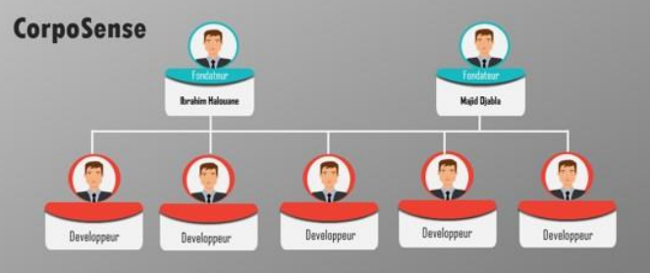

Figure 2 CorpoSense

## mission de CorpoSense :

Le groupe CorpoSense travaille sur l’analyse et le développement des systèmes d’informations des entreprises déjà existantes, il développe aussi des solutions personnalisées pour ces clients et veille d’apporter des améliorations sur ces solutions. Le groupe CorpoSense assure aussi des solutions efficaces et garantie le support et la maintenance après la mise en service de ces solutions. Les activités de l’entreprise se regroupent sous 4 catégories :

### Intégration des solutions :

L’intégration de solutions informatiques représente un défi important. La mise en place d’une nouvelle technologie doit être précédée par une bonne maîtrise de l’environnement.

### Audit IT :

L’audit d’un environnement informatique peut concerner l’évaluation des risques informatiques et de la sécurité, de la gestion des changements, du plan de secours, etc. Ou bien un ensemble de processus informatiques ce qui est généralement le cas pour répondre à une demande précise du client. Par exemple, apprécier la disponibilité des informations et des systèmes. L’Audit IT permet justement de rechercher quels processus informatiques répondent le plus efficacement à une telle demande. Dans le cas de la disponibilité : par exemple la gestion des performances et des capacités des entreprises.

### Le Coatching informatique :

L’entreprise propose aussi des formations dans n’importe quel domaine dans le cadre de ces compétences. On cite par exemple des formations d’exploitation des systèmes de gestion, optimisation des bases de données et aussi des formations en business intelligence...

### Analytiques Consulting :

Pour travailler en étant un consultant avec des clients potentiel ou des sociétés et on fait aussi l’analyse de données.

## Clientèle de CorpoSense :

Une excellente relation client est une des clés de la réussite d’une entreprise, dans ce cadre l’entreprise CorpoSense veille à satisfaire ces clients et garantie des solutions efficaces, l’entreprise travaille avec des différentes sociétés sur des projets de management, développement des sites web personnalisé, l’analyse des données et l’aide à la décision…, dans ce contexte CorpoSense débute depuis 3 ans sous le nom de Cristal Box et elle a eu de nombreux projets avec des sociétés étatiques ou privé. Parmi les entreprises que CorpoSense leur a fourni ces solutions on cite : Parmi l’entreprise que CorpoSense leur a fourni ses solutions on cite : Mobilis (opérateur mobile), Brandt (entreprise d’électroménager), Falait (entreprise des produits laitiers).

# Conclusion :

A travers ce chapitre, nous avons présenté l’organisme d’accueil, qui est l’entreprise CorpoSense, sa structure, ses missions et ces objectifs. Nous avons également évoqué l’environnement dans lequel nous avons effectué notre stage.(Dans le prochain chapitre, nous procédons à l’analyse des besoins et l’indentification de la problématique, en particulier le domaine de la gestion et l’organisation des évènements afin de bien cadrer notre projet et de formuler les objectifs à atteindre.)

Chapitre02 :

Spécifications des besoins

# Introduction :

L’analyse et la spécification des besoins est la première étape lorsqu’on souhaite concevoir une application. Dans ce chapitre, nous détaillons et analysons les besoins de l’entreprise, nous présent aussi la problématique de notre projet et les solutions que on a proposé.

# Spécifications des besoins :

La spécification des besoins permet d’identifier les besoins nécessaires, pour lesquels l’application sera d´enveloppée et les interactions possibles entre les différents cas d’utilisation et, entre cas d’utilisation et les acteurs de système.

## a. Besoins fonctionnels :

Ce sont des besoins qui définissent les fonctionnalités du système à mettre en œuvre :

- SBF1 : La consultation du profil peut être faite que si l’employé est authentifié.

- SBF2 : ajoutCategory() n’est fait qu’après authentification .

- SBF3 : Un formulaire ajout catégorie a une forme spéciale.

- SBF4 : Si la Catégorie n’est pas bien remplie un message d’erreur est affiché.

- SBF5 :L’annulation de la création d’une catégorie ne peut ˆêtre faite qu’après l’authentification du gérant ou sous gérant et la validation du formulaire d’une demande

- SBF6 : La modification ou surpression d’une catégorie ne peut être faite qu’après l’authentification du gérant ou du sous gérant et la validation du formulaire du produit.

- SBF7 : ajoutProduit() n’est fait qu’après l’authentification et d’avoir au moins une catégorie crée.

- SBF8 : Un formulaire ajout Produit a une forme spéciale.

- SBF9 : Si le Produit n‘est pas bien rempli un message d’erreur est alors affiché.

- SBF10 :L’annulation de la création d’un produit ne peut être faite qu’après l’authentification du gérant ou sous gérant et la validation du formulaire d’un produit.

- SBF11 : La modification ou surpression d’un produit ne peut être faite qu’après l’authentification de gérant ou sous gérant et la validation du formulaire du produit.

- SBF12 : Le client peut faire une commande dans une tablette attacher dans la table il peut s’authentifier comme étant un utilisateur anonyme.

- SBF13 : Le guichet doit avoir au moins un produit et une catégorie dans sa base de données.

- SBF14 : Pour visionner le niveau de son stock d’aliment l’utilisateur doit être authentifié et par mesure de Security cela est fait juste par le gérant ou sous gérant.

- SBF15 : Pour visionner ces achats le gérant ou sous gérant doit être authentifié.

- SBF16 : Pour visionner ces factures le gérant ou sous gérant doit être authentifié.

- SBF17 : Pour visionner ses hebdomadaires, mensuel, annuaire le gérant ou sous gérant doit être authentifié.

- SBF18 : Pour gérer ces utilisateurs le gérant ou sous gérant doit être authentifié.

- SBF19 : Pour visionner ces utilisateurs le gérant ou sous gérant doit être authentifié.

- SBF20 : Pour visionner ces transactions le gérant ou sous gérant doit être authentifié.

- SBF21 : Pour gérer les paramètres du site le gérant ou sous gérant doit être authentifié.

## b. Besoins non fonctionnelles :

Ce sont des besoins qui ne concernent pas spécifiquement le comportement du système mais concernant les qualités de système. Les principaux besoins non fonctionnels de notre application ce résument dans les points suivants :

— Le code doit être clair pour permettre au future d’améliore les fonctionnalités du système.

— **L’ergonomie :** l’application offre une interface facile a utiliser et pour améliorer l’interaction homme machine.

— **La sécurité :** l’application doit respecter l’authentification et la confidentialité des données.

— **La performance :** l’application devra être performante et réagit dans un délai précis quel que soit l’action de l’utilisateur.

# Description du projet :

Notre projet consiste à réaliser une application web permettant la gestion d’un

Restaurant.

## I.2.1 Problématique :

### Une mauvaise gestion des finances et en particulier de la trésorerie :

Le succès d'un restaurant dépend de la marge qu’il réalise sur les plats et les boissons qu’il sert à ses clients. Si celle-ci est insuffisante pour couvrir toutes vos charges, vous courez à la catastrophe .un restaurateur qui maîtrise bien ses marges et sa trésorerie a plus de chances de surmonter une situation de crise.

### Problème du suivi des transactions dans les restaurants :

Elle consiste en l'incapacité de suivre le mouvement des marchandises, leurs entrées et leurs sorties, et donc cela affecte les bénéfices du restaurant. Le gérant du restaurant peut être au courant de la quantité de la marchandise qu'il a commandée, mais parfois il ne peut pas connaître les quantités qui ont été retiré (vendu), ce qui conduit à l'incapacité de savoir que les marchandises sont prises par les travailleurs (vol). De plus une rupture de stock non calculé peut être un problème potentiellement critique qui va couter gros en causant de lourdes pertes qui à la capacité de faire tomber le restaurant en faillite.

### Problèmes liés à la commande :

L'un des problèmes les plus importants auxquels le restaurant est confronté dans le traitement des clients est le mélange des commandes. Les clients reviennent souvent se plaindre d'une erreur dans leur commande. Cette erreur peut être soit parce que ce n’est pas ce que le client a demandé, soit un manque dans sa commande, et l'exactitude réside dans l'impossibilité de vérifier le bien-fondé de ces réclamations. Et sa crédibilité, ce qui conduit à la difficulté de traiter avec le client, d'autant plus que le problème n'est pas ce qu'il a demandé, ce qui implique des plaintes, de la frustration, la perte de revenus et conduire à un re-service gratuit.

### Difficulté à communiquer avec le client :

Le dilemme réside dans la manière d'informer et d'éduquer les clients sur les derniers défis du restaurant et tout changement dans le menu. Le client ne sait pas ce qu'il propose ou ce que le restaurant a cessé de proposer jusqu'à ce qu'il se rende chez lui, et donc parfois ses désirs ne sont pas satisfaits en raison de l'absence de sa demande, c'est donc une perte de temps et d'efforts. Négliger la communication est une erreur qui peut coûter cher à un projet de restauration. Non seulement, il sera difficile d’amener de nouveaux clients dans le restaurant, mais il sera encore plus difficile de les fidéliser. Ce qui veut dire que mal gérer sa communication peut s’avérer préjudiciable.

### Séquence de commande :

Le restaurant souffre souvent d'un déséquilibre dans l'enchaînement des commandes, ce qui fait que le client ne reçoit pas sa commande au moment où il est censé la recevoir, ce qui va entraîner un conflit avec le reste des clients et leurs commandes, avec des clients mécontents le restaurant recevra de nombreuses réclamations qui l'affecteront, Soit en touchant à sa réputation et la qualité de ses services, soit par des pertes d’argent ( commandes annulées, perte de clients) .

## Solution proposée :

Notre solution proposée consiste à gérer le stock du restaurant d’une manière informatisée avec une application web gestion de restaurant avec une partie rapporté.

## Objectifs d’application :

L’objectif principal de ce travail se résume à « la conception et la réalisation d’une application web pour la gestion de la récupération d’un restaurant», une application fiable et maniable afin d’optimiser les gains, avoir une visibilité claire et une meilleur prise de décessions en se basant sur les points suivant :

• -Automatisation de la gestion des produit catégories utilisateur : obtenir un formulaire électronique, le remplir et en prenant compte des champs essentiels (nom produit, nom catégories, prix...).

• -Assurer la confidentialité de l’application via différent rôle.

• -Réduire la charge des bilans mensuelle et annuelle tous les transactions sont archiver.

• -Gagner du temps grâce à la rapidité du système mis en œuvre.

• -Automatiser et perfectionner le système existant.

# Conclusion :

Dans ce premier chapitre, on a effectué une présentation générale de l’entreprise CorpoSense, ou l’intérêt est porté sur la gestion d’un restaurant, puis on a mis L’accent sur la problématique ainsi les objectifs à atteindre. Dans le chapitre suivant, nous allons entamer la partie Analyse des besoins et conception.

Chapitre03 :

Conception et Modélisation

# Introduction :

Dans ce chapitre, on va entamer l’analyse de besoin et la conception. On va décrire les besoins fonctionnel et non fonctionnel et bâtir une conception solide avec Les diagrammes nécessaires ces derniers donneront une version globale du comportement fonctionnel en vue des objectifs primordiaux de la gestion d’un restaurant. Pour l’explication de notre travail, nous allons vous montrer quelques diagrammes qui nous ont aidés a créé notre application.

# Description du langage UML :

UML (Unified Modeling Language) que l’on peut traduire par ‘’langage de modélisation unifie ‘’ est une notation permettant de modéliser un problème de façon standard. Ce langage est née de la fusion de plusieurs méthodes existant auparavant, et est devenu désormais la référence en terme de modélisation objet, a un tel point que sa connaissance est souvent nécessaire pour obtenir un poste de d´enveloppeur objet. Un diagramme UML fournit une représentation visuelle d’un aspect d’un système, il sert à illustrer les aspects quantifiables d’un système qui peuvent être d´écrit visuellement, tels que les relations, le comportement, la structure ou la fonctionnalité.

# Diagrammes de cas d’utilisation :

Un diagramme de cas d’utilisation constitue la première étape de l’analyse UML, il fournit Une représentation graphique des exigences du système. Il d ́écrit les grandes fonctions du système du point de vue des acteurs mais il n’expose pas de fa ̧con détaillé le dialogue entre les acteurs et le système. Chaque cas d’utilisation doit être documenté pour éviter les ambiguïtés concernant son déroulement.

## Cas d’utilisation :

Un cas d’utilisation est un service rendu a l’utilisateur, il implique une série d’action élémentaires. Il définit un but particulier que l’utilisateur souhaite atteindre dans le système, sans révéler la structure interne du système.

## Auteurs :

Est un utilisateur type qui a toujours le même comportement vis-à-vis d’un cas d’utilisation. Ainsi les utilisateurs d’un système appartiennent à une ou plusieurs classes d’acteurs selon les rôles qu’ils tiennent par rapport au système. Un acteur peut se représenter symboliquement par un bonhomme et être identifie par son nom.

## Association de cas d’utilisation :

Une association est une relation unidirectionnelle qui décrit un lien entre des objets, il existe trois types de relations :

### Relation d’inclusion :

Une relation d’inclusion est une relation dans laquelle un cas d’utilisation (le cas d’utilisation de base) inclut les fonctionnalités d’un autre cas d’utilisation (le cas d’utilisation inclus). La relation d’inclusion prend en charge la réutilisation des fonctionnalités dans un modèle de cas d’utilisation.

### Relation d’extension :

Une relation d’extension spécifie qu’un cas d’utilisation (l’extension) étend le comportement d’un autre cas d’utilisation (la base). Ce type de relation révèle des détails sur un système ou une application qui est généralement masquée dans un cas d’utilisation. Cette relation dépend que lorsque le cas d’utilisation de base est exécuté.

### Relation de généralisation :

C’est une relation dans laquelle un élément de modèle (l’enfant) est base sur un autre élément de modèle (le parent), elle est utilisée dans les diagrammes de classes, de cas d’utilisation pour indique que l’enfant reçoit tous les attributs, opérations et relations qui sont d ́définis par le parent. Elle peut être utilisée entre des acteurs ou entre des cas d’utilisation mais ne peut pas être entre un acteur et un cas d’utilisation.

## Identification des acteurs :

En se basant sur les informations décrites dans le chapitre précèdent qui contient les procédures et les post de travail, nous présentons ici les acteurs de système et le rôle associe pour chacun.

|  |  |
| --- | --- |
| **Acteurs** | **Fonctionnalités** |
| Gérant  (administrateur) | - Possède un compte avec tous les privilèges du system. |
| Sous gérant (moderateur) | - Possède un compte avec moins de privilège que le gérant et il n’a pas le droit de créer des utilisateurs. |
| client  (costumer) | - il a le droit de commander des plats avoir sa facture et avoir des promotions. |
| Guest | - il a le droit de commander des plats avoir sa facture. |

Tableau 1 Identification des acteurs

# Diagramme de cas d’utilisation :

Les diagrammes de cas d’utilisation nous facilite à modéliser les exigences fonctionnel De notre application, pour cela nous avons choisi de modéliser les diagrammes de cas D’utilisation suivant :

# **Diagramme cas d’utilisation général :**

Dans la figure suivante, nous présentons le diagramme de cas d’utilisation du Système pour les acteurs Administrateur et modérateur.

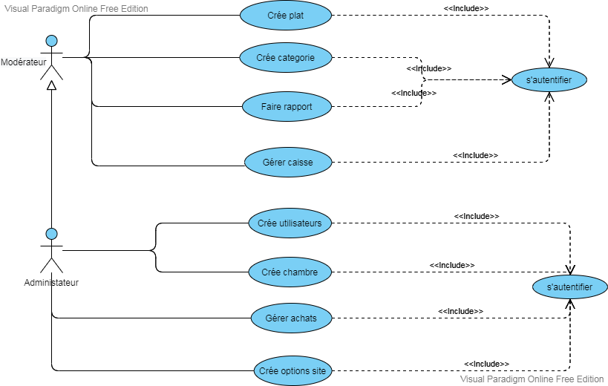

Figure 3 Diagramme cas d’utilisation général

Nous avons choisi tous les cas d’utilisation dans ce diagramme de cas pour documenter.

# Diagramme cas d’utilisation de client :

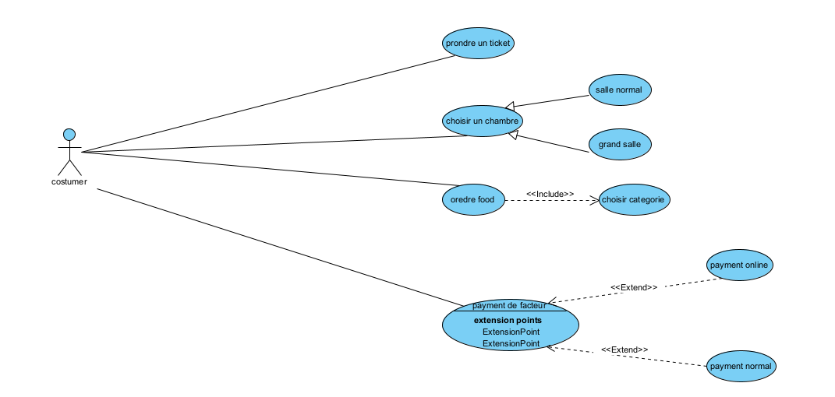

Figure 4 cas d'utilisation de client

# Diagramme de class :

Les diagrammes de classes représentent une vue statique du modèle .Le diagramme de classes montre les blocs de construction de tout système orienté objet. Ou une partie du modèle, décrivant ce que les attributs et les comportements. Les diagrammes de classes sont les plus utiles pour illustrer les relations entre les classes et les interfaces, Généralisations, agrégations et les associations sont tous précieux reflétant l’héritage, la composition ou l’utilisation, et les connexions respectivement.

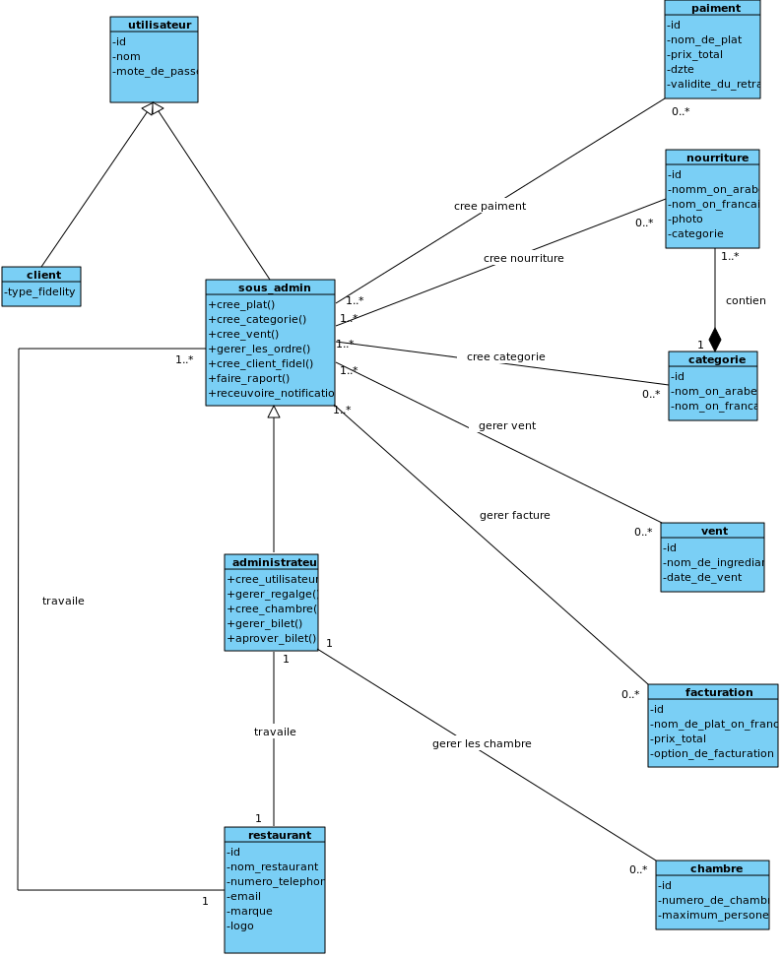

Figure 5 Diagramme de class

# Diagramme de séquences :

## **Définition d’un diagramme de séquence :**

Un diagramme de séquence est un type de diagramme d'interaction, car il décrit comment et dans quel ordre plusieurs objets fonctionnent ensemble. Ces diagrammes sont utilisés à la fois par les développeurs logiciels et les managers d'entreprises pour analyser les besoins d'un nouveau système ou documenter un processus existant.

**L'opérateur alternatif (alt) :** opérateur conditionnel, représente la clause ( if –else ).

**L'opérateur option (opt) :** opérateur optionnel, correspond à une instruction de test sans alternative ( sinon ).

**L'opérateur boucle (loop) :** opérateur d’itération, permet de répéter un enchaînement de messages.

**L'opérateur** (**ref) :** opérateur de réutilisation, permet d’indiqué la réutilisation d’un diagramme de séquence défini par ailleurs.

## Les concepts principaux d’un diagramme de séquence :

* + - * **Boite d’activation :**

Elle représente le temps nécessaire pour qu'un objet accomplisse une tâche.



* + - * **Objet :**

Il montre comment un objet va se comporter dans le contexte du système.



* + - * 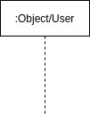**La ligne de vie :**

Elle représente un participant à une interaction (objet ou acteur) du début jusqu’à la fin.

* + - * **Messages synchrones :**

Utilisé pour obliger un expéditeur d’attendre une réponse à un message avant de continuer.

* + - * **Messages asynchrones :**

N'oblige pas l’expéditeur d’attendre une réponse à un message avant de continuer.



* + - * **Messages de réponse :** Ils représentent les réponses aux appels.



# Diagrammes de séquences détaillés :

Dans cette partie on va présenter quelques diagrammes de séquences suivis par leurs tableaux de séquencement pour certaines fonctionnalités de notre système.

## Authentification :

La figure suivante présente le diagramme de séquence pour le cas d’utilisation “Authentification” :

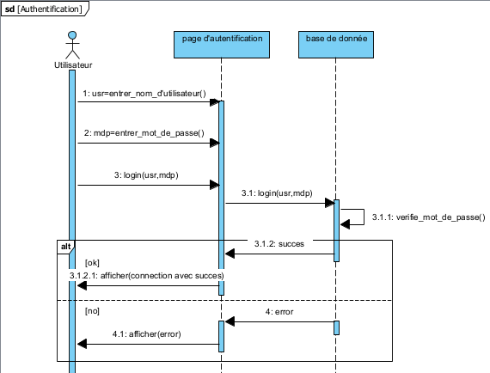

Figure 6 Diagramme de séquence de cas d’utilisation “ Authentification ”

Le tableau suivant présent la description textuelle qui décrit toutes les étapes permettant à l'utilisateur d’exécuter la fonctionnalité du diagramme précédent “ Authentification” :

|  |  |
| --- | --- |
| **Nom de cas d’utilisation :** | **Authentication** |
| **Description :** | - **Pour accéder au site l’utilisateur doit s identifier avec son compte** |
| **Acteur principale** | - **Administrateur et modérateur** |
| **Pré-condition:** | - **L’acteur a un compte dans le site de restaurant** |
| **Enchainement nominal :** | **- quand l’acteur entre dans le site sa nécessite une authentification**  **- le site affiche un page d’inscription**  **- l’acteur entre ses identifiants**  **- le system vérifie ce dernier sur la base de données** |
| **Enchainement alternative :** | **- EA1 si le compte n’existe pas**  **- EA1 : commence à EN4 et retourne a EN2 si le compte n’existe pas avec message d’erreur** |
| **Post-condition:** | **/** |

Tableau 2Description textuelle de la fonctionnalité " Authentification "

## Crée Utilisateur :

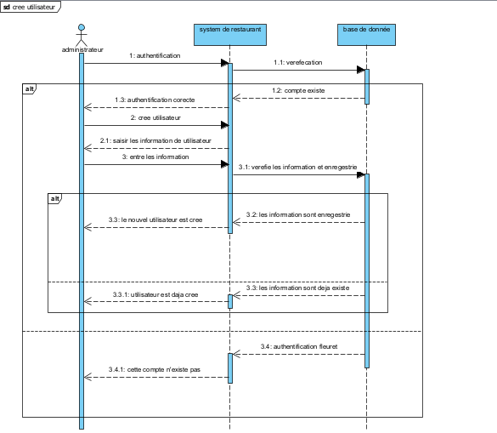La figure suivante présente le diagramme de séquence pour le cas d’utilisation “Crée utilisateur” :

Figure 7 Diagramme de séquences crée utilisateur

Le tableau suivant présent la description textuelle qui décrit toutes les étapes permettant à l'utilisateur d’exécuter la fonctionnalité du diagramme précédent “ crée utilisateur” :

|  |  |
| --- | --- |
| **Nom de cas d’utilisation** | **Crée utilisateurs** |
| **Acteur principal** | **Administrateur** |
| **Acteur secondaire** | **/** |
| **précondition** | **L’acteur doit s’authentifier avec son compte** |
| **Description** | **Cette fonctionnalité permet à l’administrateur de créer des comptes pour que d'autres travailleurs effectuent leurs parts du travail assigné** |
| **Enchainement nominal** | **1-L’application doit lancer quand l’administrateur click sur buttons « users »**  **2-l’admin doit insérer le nom d’utilisateur et le mot de passe avec ses informations personnelles**  **3-l’admin click sur ajouter et confirme son ajout.** |
| **Enchainement alternative** | **- Exception 1 : le système réaffiche la page de création d’utilisateur pour la rouvrir à nouveau.**  **- Exception 2 : le système renvoie un message d’erreur, en indiquant que l’un des champs rempli est déjà pris et signale à l’administrateur de recommencer.**  **- Exception 3 : le système renvoie un message d’erreur sur les champs obligatoires vide, et signale à l’administrateur qu’ils doivent être remplis.** |
| **Post Condition** | **Le système renvoie l’administrateur vers la page Gérer utilisateur.** |

Tableau 3Crée utilisateurs

## Crée plat :

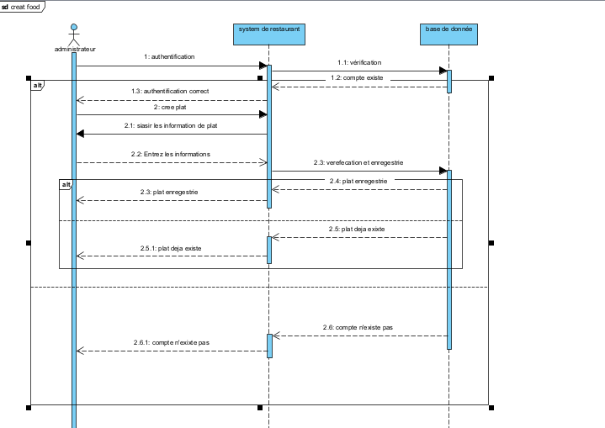La figure suivante présente le diagramme de séquence pour le cas d’utilisation “Crée utilisateur” :

Figure 8 Diagramme de séquences crée plat

Le tableau suivant présent la description textuelle qui décrit toutes les étapes permettant à l'utilisateur d’exécuter la fonctionnalité du diagramme précédent “ Crée plat” :

|  |  |
| --- | --- |
| **Nom de cas utilisation** | **Crée plat** |
| **description** | **Les utilisateurs (Administrateur ou Modérateur) peuvent ajouter ou supprimer des aliments** |
| **Acteur principal** | **Administrateur ou Modérateur** |
| **précondition** | **1-l’acteur doit avoir un compte valide.**  **2-l’acteur doit avoir le privilège de crée des plat.** |
| **Enchainement nominal** | **1-l’acteur s’authentifier.**  **2-le system vérifie ces cordonnées.**  **3- l’acteur click sur « Food ».**  **4- l’acteur entre le nom du nouveau « Food » et sa catégorie.**  **5-l’acteur click sur confirmer.** |
| **Enchainement alternative** | **EA 1 : Le system vérifier les cordonnées l’acteur en base de donner**  **EA 1 commence à EN 2**  **EA 1 retourner a EN 1 en cas d’erreur**  **EA 2 : Le nouvel « Food » ne devrait pas être en menu**  **EA 2 commence en EN 5**  **EA 2 : retourner a EN 4 et demander de insert Food autre fois** |

Tableau 4 Crée plat

## Crée catégorie :

La figure suivante présente le diagramme de séquence pour le cas d’utilisation “Crée catégorie” :

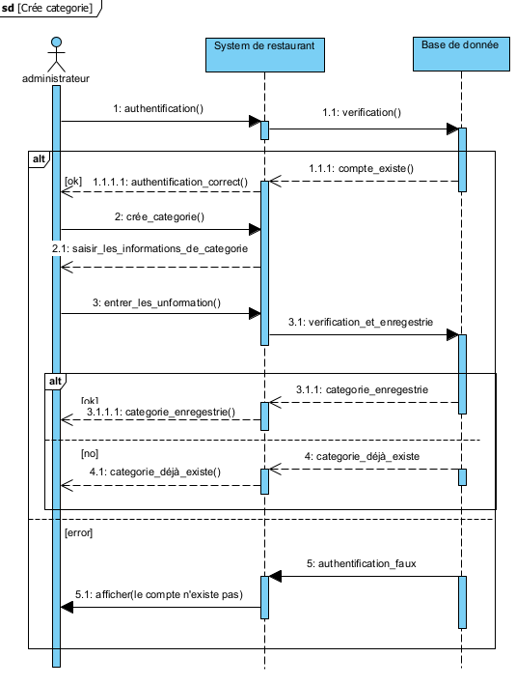

Figure 9 Diagramme de séquences crée catégorie

Le tableau suivant présent la description textuelle qui décrit toutes les étapes permettant à l'utilisateur d’exécuter la fonctionnalité du diagramme précédent “ Crée catégorie” :

|  |  |
| --- | --- |
| **Nom de cas d’utilisation** | **Crée catégorie** |
| **Description** | **L'administrateur peut saisir les marchandises achetées dans la liste des magasins du restaurant, ainsi que la quantité disponible pour chaque marchandise.** |
| **Acteur principal** | **Administrateur ou Modérateur** |
| **Précondition** | **L’acteur doit s’authentifier avec son compte** |
| **EN** | **1-le cas d’utilisation doit lancer quand l’acteur click sur « Catégorie».**  **2-l’acteur entre le nom de la catégorie.**  **3-l’admin click sur ajout.**  **4-le system vérifier et ajouter la nouvelle catégorie.** |
| **EA** | **- EA 1 : le système réaffiche la page de création catégorie pour la rouvrir à nouveau.**  **Commence à EN2**  **- EA 2 : le système renvoie un message d’erreur, en indiquant que l’un des champs rempli est déjà pris et signale a l’acteur de recommencer. Commence à EN2**  **- EA 3 : le système renvoie un message d’erreur sur les champs obligatoires vide, et signale à l’administrateur qu’ils doivent être remplis. Commence à EN2** |
| **Post condition** | **- Le système renvoie l’administrateur vers la page Gérer catégories.** |

Tableau 5 Crée catégorie

## Crée **achats** :

La figure suivante présente le diagramme de séquence pour le cas d’utilisation “Crée achats” :

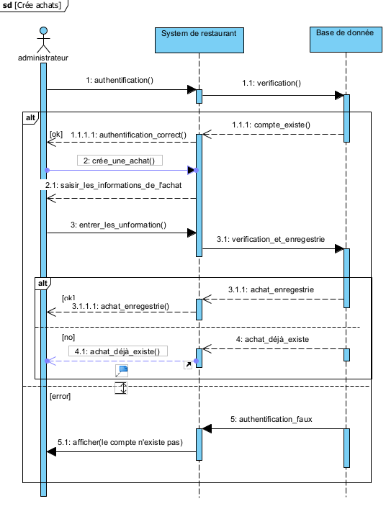

Figure 10 Diagramme de séquences crée achats

Le tableau suivant présent la description textuelle qui décrit toutes les étapes permettant à l'utilisateur d’exécuter la fonctionnalité du diagramme précédent “ Crée achats” :

|  |  |
| --- | --- |
| **Nom de cas d’utilisation** | **Crée achats** |
| **Description** | **L'administrateur peut saisir les marchandises achetées dans la liste des magasins du restaurant, ainsi que la quantité disponible pour chaque marchandise.** |
| **Acteur principal** | **Administrateur** |
| **Acteur secondaire** | **/** |
| **Précondition** | **L’acteur doit s’authentifier avec son compte** |
| **EN** | **1-le cas d’utilisation doit lancer quand l’acteur clinker sur « Achat ».**  **2-l’acteur entre le nom produit, quantité, prix.**  **3-l’admin click sur ajout.**  **4-le system vérifier et ajouter la nouvelle insertion a la base de données.** |
| **EA** | **- EA 1 : le système réaffiche la page de création achat pour la rouvrir à nouveau. Commence à EN2**  **- EA 2 : le système renvoie un message d’erreur sur les champs obligatoires**  **vide, et signale à l’administrateur qu’ils doivent être remplis.**  **Commence à EN2** |
| **Post Condition** | **- Le système renvoie l’administrateur vers la page Gérer Mes achats.** |

Tableau 6 Crée achats

## Crée chambre :

La figure suivante présente le diagramme de séquence pour le cas d’utilisation “Crée chambre” :

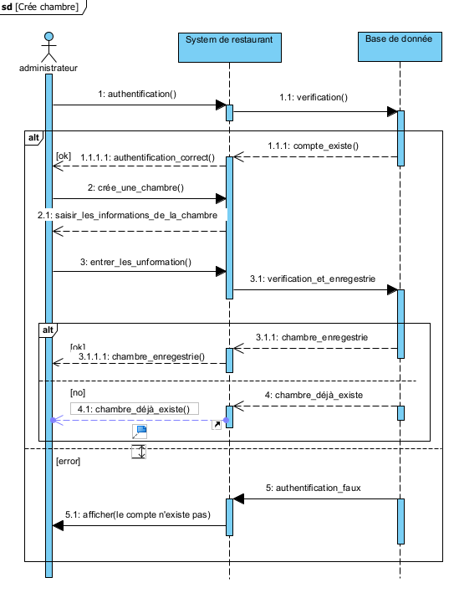

Figure 11 Diagramme de séquences crée chambre

Le tableau suivant présent la description textuelle qui décrit toutes les étapes permettant à l'utilisateur d’exécuter la fonctionnalité du diagramme précédent “ Crée chambre” :

|  |  |
| --- | --- |
| **nom de cas** | **Cree chambre** |
| **Description** | **Celui-ci sert à créer une offre pour la chambre disponible, présentée au client pour choisir parmi elles et la réserver si elle est disponible** |
| **Acteur principale** | **Administrateur** |
| **Acteur secondaire** | **/** |
| **Précondition** | **-L’acteur est un employé de le restaurant et a un compte sur le site**  **-l’acteur est un admin** |
| **Post-condition** | **/** |
| **EN** | **-Le cas est lancer quand l’admin click sur crée chambre.**  **-ensuit le site affiche le page associe a le cas.**  **-l’admin remplier les informations dans cette page (nombre de chambre, nombre de personne dans chambre,…).**  **-ensuit il sauvegarde.**  **-quand l’admin clique sur sauvegarder le site ajouter les informations associe à la chambre dans le basse de donne de site.** |
| **EA** | **- les informations de la chambre sont différent de chaque chambre à une autre.**  **- EA1 : commence dans EN4 et retourne à EN2.** |

Tableau 7 Crée chambre

## Faire rapport :

La figure suivante présente le diagramme de séquence pour le cas d’utilisation “Faire Rapport” :

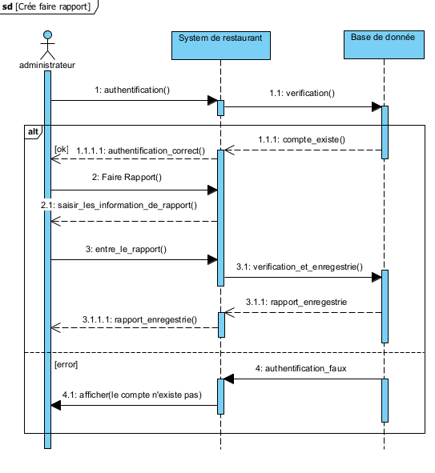

Figure 12Diagramme de séquences faire rapport

Le tableau suivant présent la description textuelle qui décrit toutes les étapes permettant à l'utilisateur d’exécuter la fonctionnalité du diagramme précédent “ Faire Rapport” :

|  |  |
| --- | --- |
| **Nom de cas** | **Faire rapport** |
| **Description** | **Il est utilisé pour rédiger des rapports sur les conditions du restaurant et pour signaler tout événement vécu par le personnel** |
| **Acteur principale** | **Administrateur et modérateur.** |
| **Acteur secondaire** | **/** |
| **Précondition** | **-l’utilisateur est un employé dans le restaurant**  **-l’utilisateur est possède un compte sur l’application** |
| **Post-condition** | **/** |
| **EN** | **-le cas est lancer quand l’utilisateur click sur « faire rapport »**  **-ensuit le system affiche une fiche d’information**  **-l’utilisateur doit remplir cette fiche avec les informations nécessaire**  **-ensuite il doit cliquer sur enregistrer**  **-le system sauvegarde la fiche sur la base de données** |

Tableau 8 Faire rapport

## Crée option site :

La figure suivante présente le diagramme de séquence pour le cas d’utilisation “Crée option” :

Figure 13Diagramme de séquences crée option site

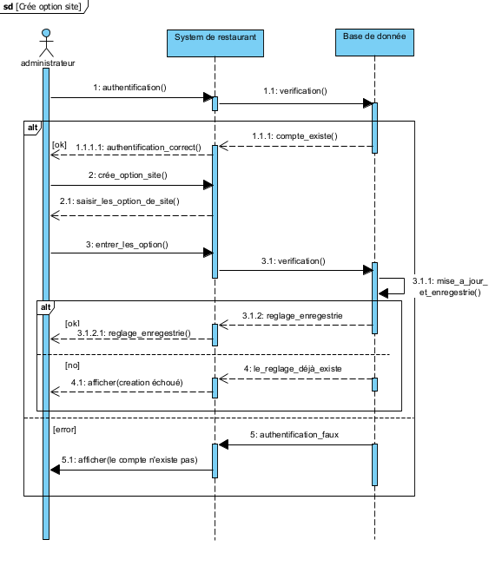

Le tableau suivant présent la description textuelle qui décrit toutes les étapes permettant à l'utilisateur d’exécuter la fonctionnalité du diagramme précédent “ Crée option” :

|  |  |
| --- | --- |
| **Nom de cas** | **Crée option de site** |
| **Description** | **Pour faire les réglages nécessaires sur le site, pour changer le nom du restaurant et leur logo, adresse** |
| **Acteur principale** | **Administrateur** |
| **Acteur secondaire** | **/** |
| **Précondition** | **-l’utilisateur est un employé dans le restaurant et aussi est un admin**  **-il possède un compte sur le site** |
| **Post condition** | **/** |
| **EN** | **-l’admin click sur « crée option de site »**  **-le site affiche la page des options du site**  **-l’admin fait les réglages nécessaires sur le site**  **-ensuite il clique sur enregistrer les réglages**  **-le site doit redémarrer pour fonctionner selon les nouveaux paramètres.** |
| **EA** | **-les réglages est acceptable par le site.**  **EA : démarrer en EN4 et retourner EN2 si il y’a une erreur.** |

Tableau 9 Crée option de site

## Gérer caisse :

La figure suivante présente le diagramme de séquence pour le cas d’utilisation “Gérer caisse” :

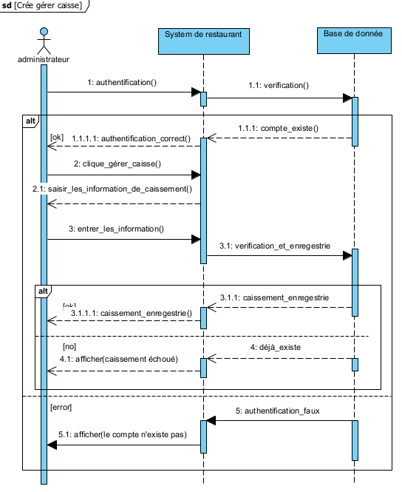

Figure 14 Diagramme de séquences gérer caisse

Le tableau suivant présent la description textuelle qui décrit toutes les étapes permettant à l'utilisateur d’exécuter la fonctionnalité du diagramme précédent “ Gérer caisse” :

|  |  |
| --- | --- |
| **Nom de cas** | **Gérer caisse** |
| **Description** | **L'utilisateur entre la valeur de l'argent qu'il a reçu du client après avoir pris sa commande, ou la valeur de l'argent qui a été sorti du coffre-fort** |
| **Acteur principale** | **Admin et modérateur** |
| **Acteur secondaire** | **/** |
| **Précondition** | **- l’utilisateur (admin ou modérateur) a un compte sur le site**  **- l’utilisateur doit avoir le privilège de gérer la caisse** |
| **Post-condition** | **/** |
| **EN** | **-le cas démarre quand l’utilisateur click sur gérer caisse.**  **-le system affiche la page associé au cas.**  **-l’utilisateur entre les informations nécessaire et ensuite il clique sur enregistrer.**  **-le system sauvegarde les informations dans la basse de données.** |

Tableau 10 Gérer caisse

## Ordre plat :

La figure suivante présente le diagramme de séquence pour le cas d’utilisation “Ordre plat” :

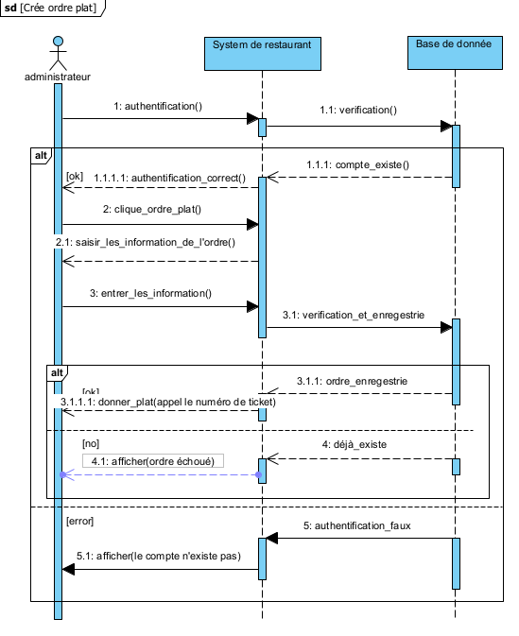

Figure 15 Diagramme de séquences ordre plat

Le tableau suivant présent la description textuelle qui décrit toutes les étapes permettant à l'utilisateur d’exécuter la fonctionnalité du diagramme précédent “ Ordre plat” :

|  |  |
| --- | --- |
| **Nom de cas** | **ordre plat** |
| **Description** | **ce cas est utilisé pour que le client puisse passer sa commande et choisir les plats qu’il veut ce faire préparer** |
| **Acteur principale** | **Client** |
| **Acteur secondaire** | **/** |
| **Précondition** | **-le client a un ticket chaine associe a le numéro demander par le system** |
| **Post-condition** | **/** |
| **EN** | **-le client clique sur ordre**  **-le system affiche le page des plats disponibles**  **-le client choisi son plat ensuit il attend jusqu’à ce qu’il soit prêt**  **-le client prend son plat quand le restaurant fait appel au numéro du ticket du client.** |
| **EA** | **EA1 : pour que le client puisse récupérer son plat il doit posséder un ticket**  **EA 1 : commence à EN4 et return a EN 1** |

Tableau 11 ordre plat

## Prendre un ticket :

La figure suivante présente le diagramme de séquence pour le cas d’utilisation “Prendre ticket” :

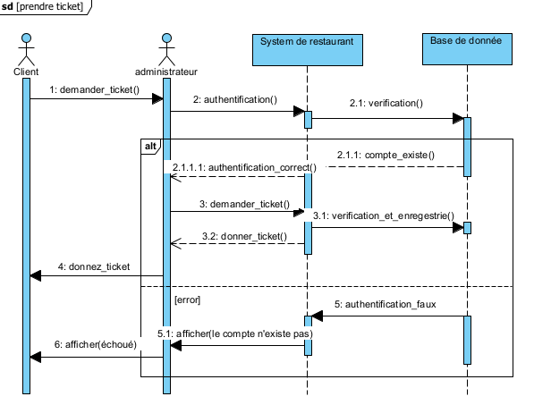

Figure 16 Diagramme de séquences prendre ticket

Le tableau suivant présent la description textuelle qui décrit toutes les étapes permettant à l'utilisateur d’exécuter la fonctionnalité du diagramme précédent “ Prendre ticket ” :

|  |  |
| --- | --- |
| **Nom de cas** | **Prendre un ticket** |
| **Description** | **Le client prend un ticket de chaine pour récupérer le plat à la fin de sa préparation.** |
| **Acteur principal** | **Client** |
| **Acteur secondaire** | **/** |
| **Précondition** | **/** |
| **Post-condition** | **/** |
| **Enchainement nominal** | **-le client clique sur prendre un ticket**  **-ensuit le system donne un ticket avec un numéro au client dans la chaine.** |
| **EA** | **/** |

Tableau 12 Prendre un ticket

# Conclusion :

Dans ce chapitre nous avons défini l’analyse ainsi la conception et ses outils à modéliser afin de réaliser notre application, à l’aide de différents diagrammes (cas d’utilisation, séquence, classe) et leurs descriptions détaillées. C’est la structure générale de l’application qui facilite l’implémentation traitée dans le chapitre suivant.

Chapitre04 :

Implémentation

# Introduction :

Après avoir présenté l’architecture générale de notre application ainsi que les différents diagrammes UML, la dernière phase de développement constitue l’implémentation effective de l’application dans un langage de programmation tout en respectant bien évidemment les modèles de conception. Dans ce chapitre, nous allons présenter l’environnement de travail ainsi que les langages de programmation utilisé, qui nous ont permis de réaliser notre system, Ensuite, nous détaillons les mécanismes mis en place pour assurer la fiabilité de notre système, et nous finissons par donner un aperçu sur ce dernier à travers les captures d’écrans des fonctionnalités réalisées.

# ENVIRONMENT DE TRAVAIL :

## **HTML5** :

Le ’Hyper Text Markup Language’, ou HTML, est un format de données conçu pour la représentation des pages web. C’est un langage de balisage permettant d’écrire de l’hypertexte. L’HTML permet également de structurer et de mettre en forme le contenu des pages et d’inclure des ressources multimédias. D’autres techno- logies sont utilisées avec HTML pour décrire la présentation d’une page (CSS) et/ou ses fonctionnalités interactives (JavaScript). Nous avons utilisé la version 5 du HTML.

**Extensions:** .html, .htm

Figure 17 Logo HTML5

**Type MIME:** text/html

**Développé par:** [World Wide Web Consortium](https://www.bing.com/search?q=World+Wide+Web+Consortium&filters=sid:%228a5dd696-9e24-001a-5e40-e5ff151709a0%22) & [WHATWG](https://www.bing.com/search?q=WHATWG&filters=sid:%227d8773e9-b97b-4a85-b07b-a30308413cd3%22)

**Version initiale:** [1993](https://www.bing.com/search?q=1993&filters=sid:%22d6a831a1-4067-43c9-8878-5072326f6907%22)

**Type de format:** [Langage de balisage](https://www.bing.com/search?q=Langage+de+balisage&filters=sid:%2289bedad5-f288-125f-d3ff-2ba9f7b74bd9%22)

**Basé sur:** [Standard Generalized Markup Language](https://www.bing.com/search?q=Standard+Generalized+Markup+Language&filters=sid:%22dc363bf6-6a7d-7ddd-5f85-294980c70ab9%22)

## CSS :

Le “ Cascading Style Sheets” ou en français “feuilles de style en cascade” est un langage informatique utilisé sur l’internet pour mettre en forme les fichiers HTML ou XML et gérer la présentation d’une page Web.

Figure 18 Logo CSS3

* **Extension:** .css
* **Type MIME:** text/css
* **Développé par:** CSS Working Group ([en](https://www.bing.com/search?q=en&filters=sid:%226c27385b-a6d1-4a71-8201-e66e1dd82a8d%22))
* **Version initiale:** [17](https://www.bing.com/search?q=17&filters=sid:%229761cd2e-66b1-0730-6784-463cb34daa7b%22) [décembre](https://www.bing.com/search?q=d%c3%a9cembre&filters=sid:%2296726208-abf4-4ba6-86ed-478f3a99da29%22) [1996](https://www.bing.com/search?q=1996&filters=sid:%223b65494b-0c89-45a6-ad27-4c272f057903%22)
* **Sites web:** [www.w3.org/Style/CSS](https://www.w3.org/Style/CSS/) · [drafts.csswg.org](https://drafts.csswg.org/)

## BOOTSTRAP :

Bootstrap est un framework frontend open-source qui aide à la création rapide du design des sites et des applications Web. Il s’agit d’une collection de composants HTML et CSS pour le design de la typographie, des formulaires, des boutons, de la navigation et, ainsi que des extensions JavaScript pour les différentes animations

* **Créateur:** Mark Otto, Jacob Thornton

Figure 19 Logo BOOTSTRAP

* **Développé par:** [Twitter](https://www.bing.com/search?q=Twitter&filters=sid:%22c47da78b-4fdf-3297-761e-74439706bca1%22)
* **Première version:** 19 août 2011
* **Dernière version:** 4.6 (19 janvier 2021)
* **Version avancée:** 5.0.1 (13 mai 2021)
* **Dépôt:** <https://github.com/twbs/bootstrap>

## WAMPSERVER :

WampServer est une plateforme de développement Web sous Windows pour des applications Web dynamiques à l’aide du serveur Apache2, du langage de scripts PHP et d’une base de donnéesMySQL. Il possède également PHPMyAdmin pour gérer plus facilement les bases de données.



Figure 20 Logo WAMPSERVER

## MYSQL :

MySQL est le gestionnaire de bases de données open source et relationnel le plus populaire au monde. Pour sa fiabilité, sa facilité d’utilisation et ses performances avérées

* **Développé par:** [MySQL AB](https://www.bing.com/search?q=MySQL+AB&filters=sid:%22deb3fcb5-fe28-ddb0-e267-b564c5166e9d%22), [Sun Microsystems](https://www.bing.com/search?q=Sun+Microsystems&filters=sid:%22912740be-848a-12e2-35d4-2c9412fcb151%22) et [Oracle](https://www.bing.com/search?q=Oracle&filters=sid:%22cafb5c69-0d68-2211-85a0-3067c643f408%22)
* **Première version:** 1994
* **Dernière version:** 8.0.24 (20 avril 2021)
* **Version avancée:** 8.0 RC1 (25 septembre 2017)
* **Dépôt:** [MySQL](https://github.com/mysql/mysql-server) sur [GitHub](https://www.bing.com/search?q=GitHub&filters=sid:%228528e02f-4774-a8d4-b753-b2f78720cba3%22)

Figure 21 Logo MYSQL

* **État du projet:** En développement permanent.

## JAVA SCRIPTE :

JavaScript est un langage de programmation qui permet d’implémenter des mécanismes complexes sur une page web. À chaque fois qu’une page web fait plus que simplement afficher du contenu statique — afficher du contenu mis à jour à des temps déterminés, des cartes interactives, des animations 2D/3D, des menus vidéo défilants, etc... — JavaScript a de bonnes chances d’être impliqué. C’est la troisième couche des technologies standards du web, les deux premières ([HTML](https://developer.mozilla.org/en-US/docs/Learn/HTML) et [CSS](https://developer.mozilla.org/en-US/docs/Learn/CSS)) étant couvertes bien plus en détail dans d’autres tutoriels sur MDN.

* **Date de première version:** [Mai](https://www.bing.com/search?q=Mai&filters=sid:%22053ee262-27fb-ecd2-1845-71a694a11cce%22) [1996](https://www.bing.com/search?q=1996&filters=sid:%223b65494b-0c89-45a6-ad27-4c272f057903%22)

Figure 22 Logo JAVA SCRIPTE (js)

* **Paradigme:** [Multi-paradigmes](https://www.bing.com/search?q=Multi-paradigmes&filters=sid:%223c635ffc-820b-78c3-084a-688640c3e481%22) : [script](https://www.bing.com/search?q=script&filters=sid:%22cc128d57-c716-866a-f026-ecc6f8f99484%22), [orienté objet](https://www.bing.com/search?q=orient%c3%a9+objet&filters=sid:%224d33acf5-72f9-7bfc-65a5-9854da5a56fa%22) ([orienté prototype](https://www.bing.com/search?q=orient%c3%a9+prototype&filters=sid:%2259b8d7ab-2f65-c010-0028-f47560402ddf%22)),  [impératif](https://www.bing.com/search?q=imp%c3%a9ratif&filters=sid:%2276030427-6c18-ae26-62dc-4878ed382446%22),  [fonctionnel](https://www.bing.com/search?q=fonctionnel&filters=sid:%22c77ecc7e-c63e-eba2-8250-3ec63025e573%22)
* **Auteur:** [Brendan Eich](https://www.bing.com/search?q=Brendan+Eich&filters=sid:%22596222f8-cadf-a6f2-c0a2-4e5c19a542e8%22)
* **Développeurs:** [Netscape Communications Corporation](https://www.bing.com/search?q=Netscape+Communications+Corporation&filters=sid:%228c4a4d7c-3503-f4c5-5506-dc404d135147%22), [Mozilla Foundation](https://www.bing.com/search?q=Mozilla+Foundation&filters=sid:%227db72564-415a-1efe-61f7-4033b2d6b50b%22)
* **Dernière version:** 11 - ES2020 (Juin 2020)
* **Version en développement:** ECMAScript 20[22](https://www.bing.com/search?q=22&filters=sid:%22d0062eb1-5a0d-ed75-fb4c-c6452a35316e%22) (22 [juillet](https://www.bing.com/search?q=juillet&filters=sid:%22ca9bd2da-fb40-b8e0-a61d-c3040edb80fe%22) [2021](https://www.bing.com/search?q=2021&filters=sid:%228f9b8a09-c585-41a0-8e16-d75b7e1f4912%22))

## PHP :

Le **PHP**, pour Hypertext Preprocessor, désigne un langage informatique, ou un langage de script, utilisé principalement pour la conception de sites web dynamiques. Il s'agit d'un langage de programmation sous licence libre qui peut donc être utilisé par n'importe qui de façon totalement gratuite.

Créé au début des années 1990 par le Canadien et Groenlandais Rasmus Lerdorf, le langage **PHP** est souvent associé au serveur de base de données MySQL et au serveur Apache. Avec le système d'exploitation Linux, il fait partie intégrante de la suite de logiciels libres LAMP, Sur un plan technique, le **PHP** s'utilise la plupart du temps côté serveur. Il génère du code HTML, CSS ou encore XHTML, des données (en PNG, JPG, etc.) ou encore des fichiers PDF. Il fait, depuis de nombreuses années, l'objet d'un développement spécifique et jouit aujourd'hui une bonne réputation en matière de fiabilité et de performances.

Figure 23 Logo PHP

# PRESENTATION DE L’APPLICATION

## L’authentification :

Les trois acteurs du système «L’Administrateur et le modérateur » doivent s’authentifier pour accéder à leur espace dans l’application. Cela en introduisant son nom d’utilisateur et son mot de passe, une fois ces informations sont erronées l’utilisateur est notifié.

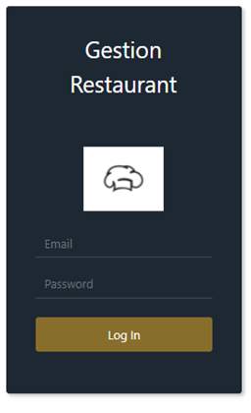

Figure 24 authentification

* Une fois l’authentification est réussite, les utilisateurs sont rediriger vers l’interface d’accueil ou se trouve la gestion de restaurant de notre application. Que nous expliquerons dans l’étape suivante.

## L’interface d’accueil :

Une fois le Modérateur ou l’administrateur est inscrit à la plateforme et s’authentifié, il est redirigé vers l’espace de Gestion Restaurant, là où il peut accéder aux services classifiés en douze catégories chaque service a des méthodes et des fonctions posséder permettez lui de faire sa propre chose :

* 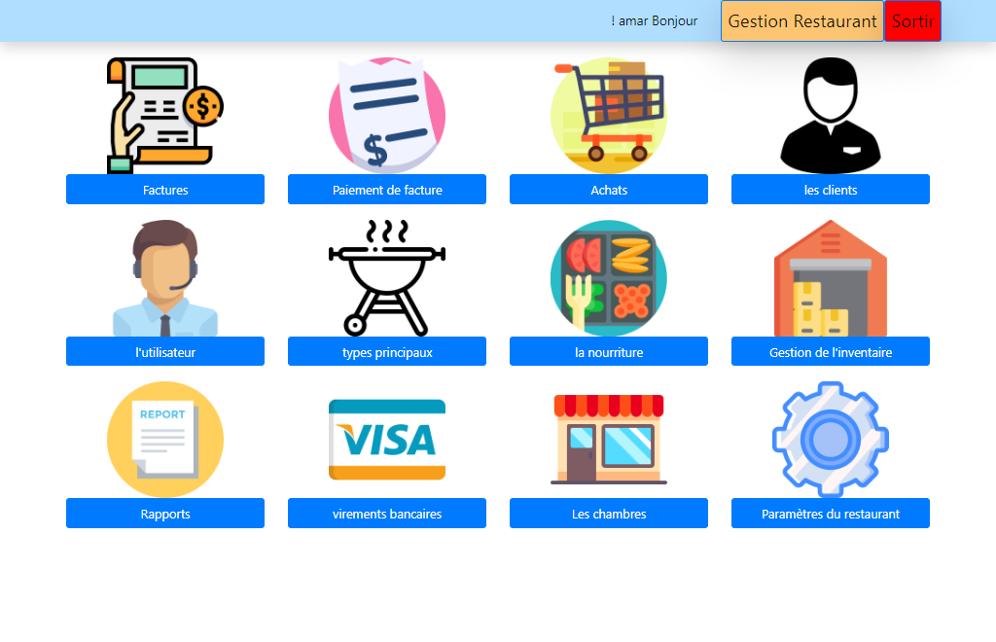Admin : la Première fenêtre s’ affiche quand admin s’authentifie :

Figure 25 L’interface d’accueil admin

* **Employé simple :**

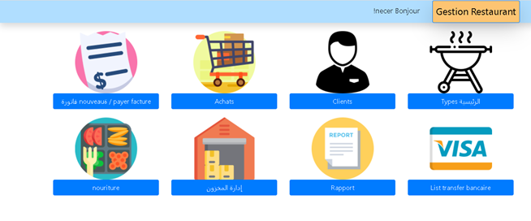Cette fenêtre s’affiche quand un employé simple s‘ authentifie :

Figure 26 L’interface d’accueil employé simple

Employé simple peut accéder à 67% des fonctions de l’application par contre l’admin peut accéder à toutes les fonctions.

## Les interfaces secondaires :

### Les clients :

Nous propose tous les clients que nous avons pris leur commande et l’enregistrer dans la base de données.



Figure 27 Logo clients

Il nous affichera la page suivant :

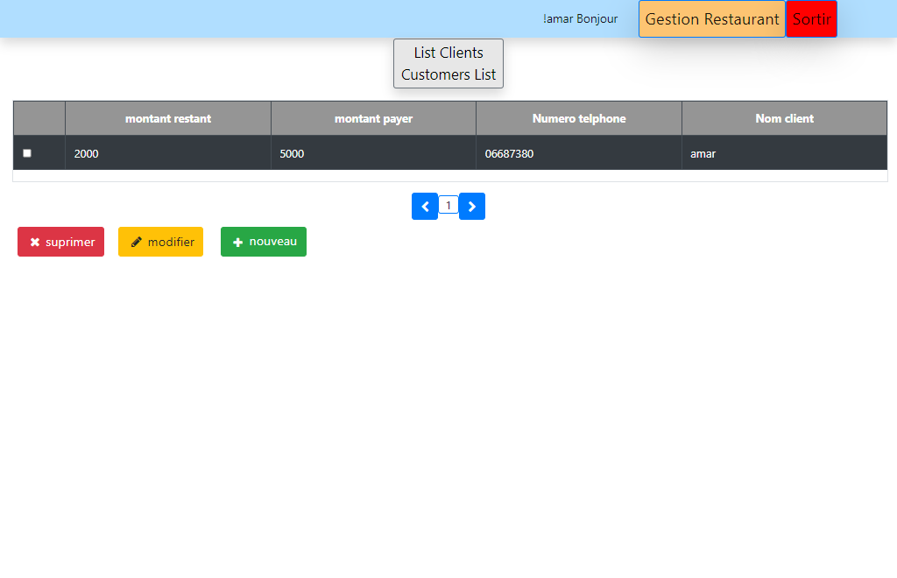

Figure 28 Affichage de List clients

Ici on peut ajouter les nouveaux clients ou modifier les clients que on a déjà en cliquons sur les Bottons nouveau et modifie, et on peut même les supprimer.

### Les achats :

Affice tous les achats qu’on stocker avant.

Et nous pouvons ajouter un nouvel achat ou modifier un ancien achat ou même supprimer les achats indésirables

Figure 29 Logo achats

voici son affichage :

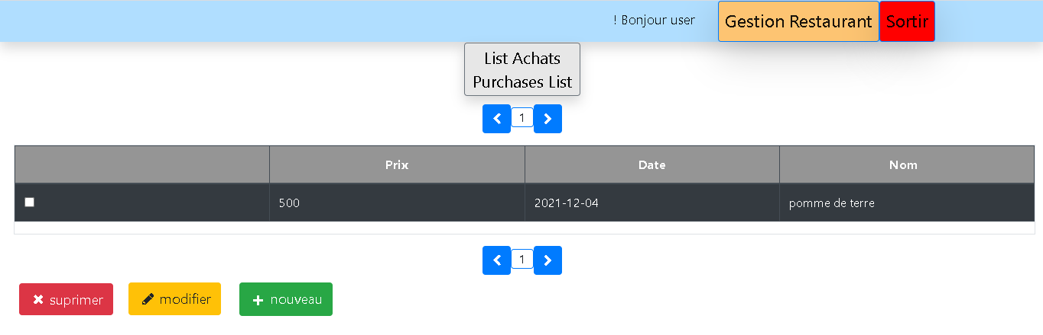

Figure 30 affichage achats

### 1632639564771Paiement de facture :

Figure 31 Logo Paiement de facture

Nous affiche toutes les facture de nous clients, si il la payer ou non, Ou il la paiera .

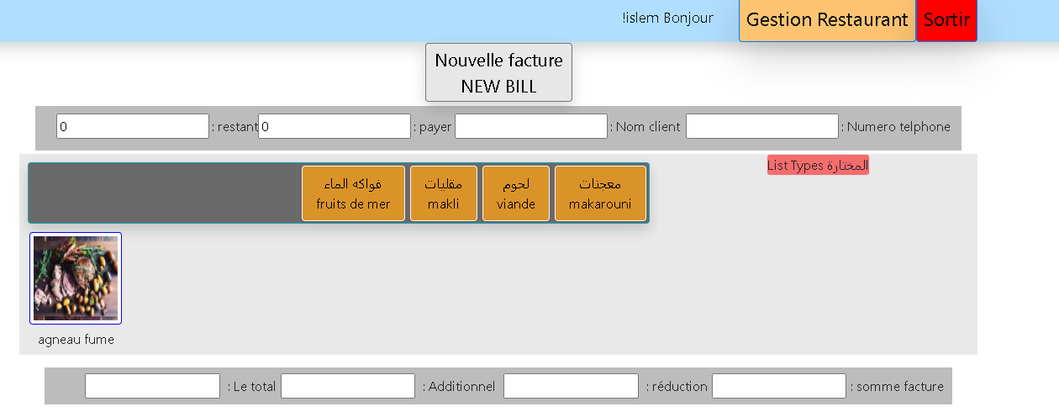

Figure 32 affichage paiement de facture

### 1632639564767Factures :

Figure 33 Logo Facture

Nous affiche les facture des clients et l’extrait ensuit on a l’imprimer dans les petit feuille elle contient tous les détails du command de nous client

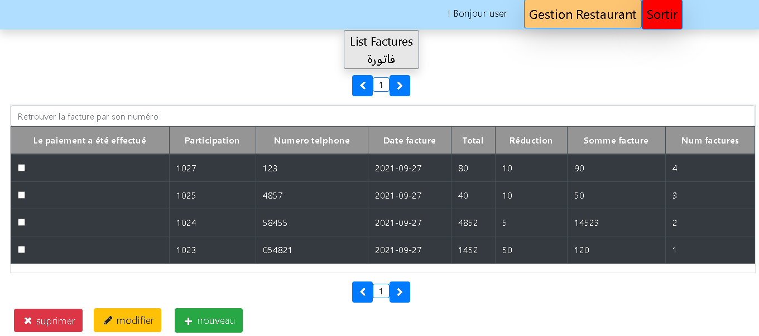

Figure 34 affichage facture

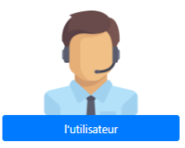

Figure 35 Logo utilisateur

### L’utilisateur :

Nous affiche la liste de tous les utilisateurs de notre application (administrateur, modérateur) et leurs détails

Il nous affichera la page suivant :

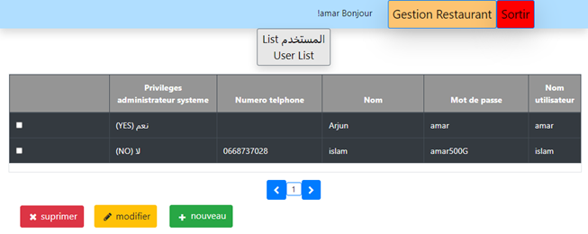

Figure 36 affichage List d’utilisateur

Le seul qui peut faire des modifications c’est l’admin car ils possèdent un compte avec tous les privilèges du system, il peut créer des comptes pour les nouveaux travailleurs du restaurant ou supprimer en cas de démission ou licenciement.

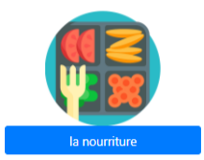

Figure 37 Logos nourriture

### La nourriture :

Elle nous propose la liste de la nourriture, contient tous les détails besoin (Plats, prix …).

Il nous affichera la page suivant :

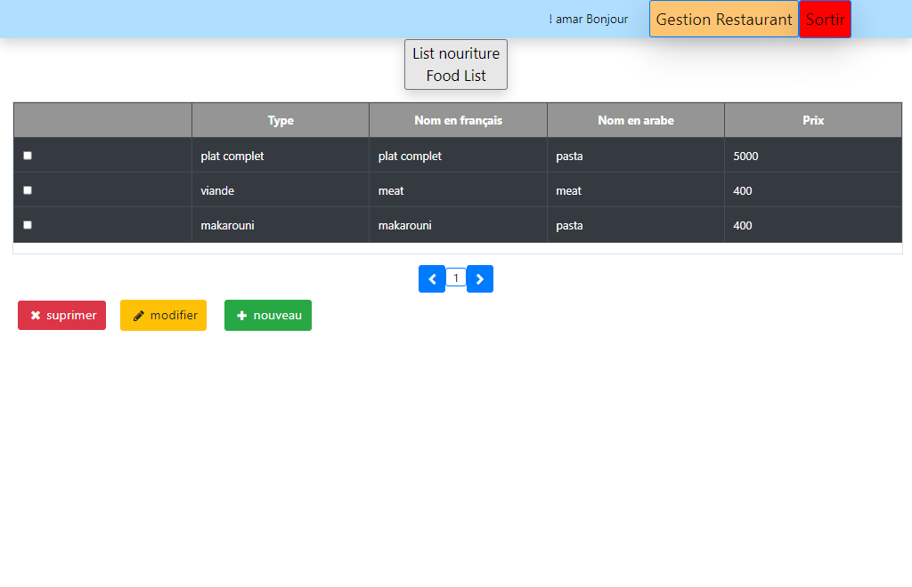 On peut tout le temps de modifie nous liste, d’ajuter et supprimer si il y a des mises à jour dans les marchandises d’inventaire, puis présentez le aux clients.

Figure 38 affichage nourriture

### Types principaux :

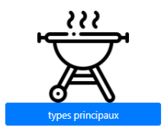Nous affiche la liste des catégories existant dans le menu :

Figure 39 Logo Types principaux

Elle nous affichera la page suivant :

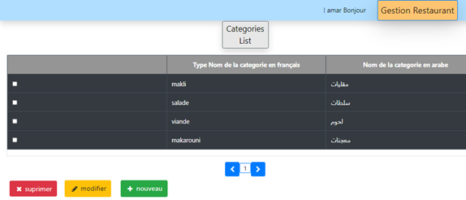

Figure 40 affichage Types principaux (List catégories)

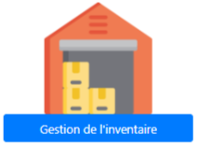On peut tout le temps de modifie nous liste, d’ajuter et supprimer ou modifier si il y a des mises à jour dans les marchandises d’inventaire.

Figure 41 Logo Gestion de l’inventaire

### Gestion de l’inventaire :

Proposer nous de modifie nous liste des marchandises, d’ajuter et supprimer si il y a des mises à jour dans l’inventaire.

Il nous affichera la page suivant :

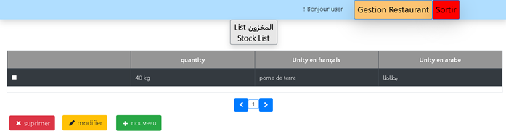

Figure 42 affichage Gestion de l’inventaire (stock List)

Affiche les marchandises enregistrées dans la base de données, on peut comme « type principaux » ajouter ou modifier ou supprimer les éléments.

### 1632639564745Rapports :

Figure 43 Logo rapports

Nous fait des rapports afin bien gérer le restaurant, de mettre des remarque et de pas oublié des choses.

.

Il nous emmène à la page suivant :

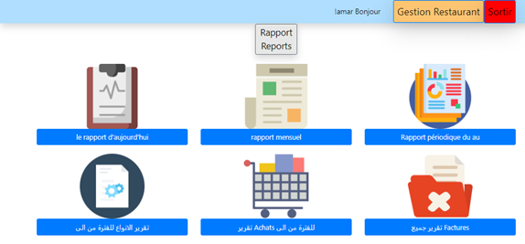

Figure 44 affichage rapports

On va choisir de faire des rapports de jour, mensuel ou périodique, et après elle va enregistrer dans la base de donner pour que lorsque on reviendra nous trouverons tous les rapports fait avant. Ainsi que le propriétaire de restaurant ou tout personne travaillant dans le restaurant peut le voir et le lire.

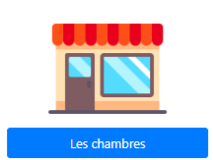

Figure 45 Logo des chambres

### Les chambres :

Publier un service de restauration pour un événement tel que la réservation d’un traiteur, sale de diner, restaurant. . .

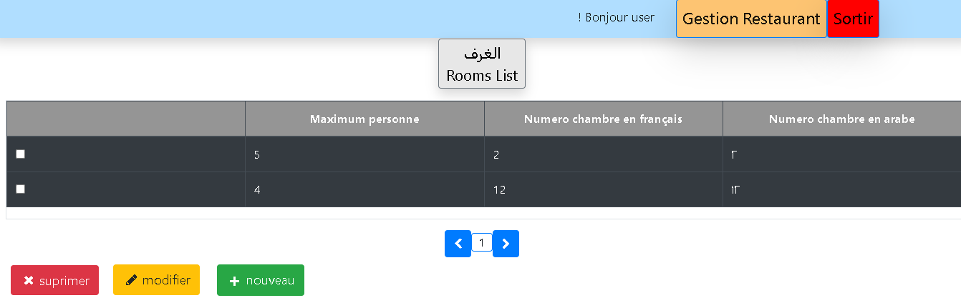

Figure 46 Affichage des chambres

### Virements bancaires :

Le client à les choix comment il veut payer sa facture, s’il choisir la méthode de virement bancaires on accédera à utiliser cette méthodes.



Figure 47 Logo virements bancaires

Il nous affichera la page suivant :

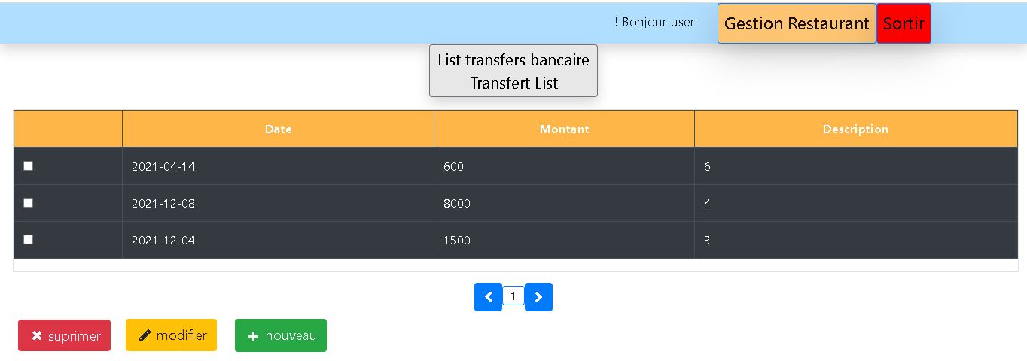

Figure 48 Affichage virements bancaires

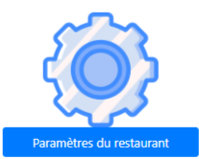

Figure 49 Logo paramètres du restaurant

### Paramètres du restaurant :

Préposer de régler dans les paramètres du restaurant et tous ce qui se trouve dans notre application web

Quand l’admin click sur « paramètre du restaurant » le system (site) affiche la page suivant :

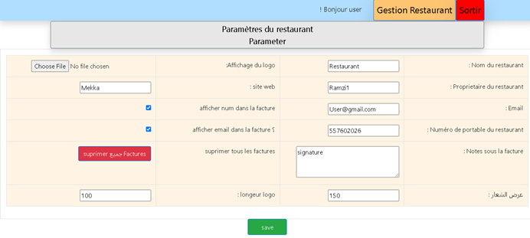

Figure 50 Affichage des paramètres du restaurant

Contient la configuration principale de site comme le nom de restaurant et l’adresse email…, le seul qui peut entrer c’est l’Admin qui possède le privilège.

# Conclusion :

Dans ce chapitre, nous avons représenté la réalisation de notre application, des explications des langages et outils utilisés, ainsi des captures de l’interface de l’application lors de l’exécution de notre application en montrant toutes les.

Conclusion Générale

Au cours de ce mémoire, nous avons présenté la conception et la réalisation d’une application web pour la gestion de projet réalisée.

Durant notre projet, le travail à était organisé en séquences d'étapes :

- Premièrement consacrée pour la présentation de l'organisme d'accueil de l'entreprise CorpoSense.

- En seconde-il fallu comprendre comment l'information circulait au sein de l'entreprise, et étudier les applications existantes.

- Après il a fallu établir la spécification générale de l’application future

à l’aide des diagrammes de cas d’utilisation, classe et de séquences.

- Finalement l’implémentation et la mise en place de notre plateforme, les jeux de tests pour assurer la sécurité et le bon fonctionnement et aussi la réalisation d’un entrepôt de données pour faire Analyser et exploiter les données de notre plateforme.

Cette expérience, au sein d'un cadre professionnel, nous a été bénéfique. Elle nous a permis de nous familiariser avec la vie professionnelle, d'exploiter des notions fondamentales et d'approfondir nos connaissances théoriques.

A travers ce modeste travail, nous avons appliqué les notions acquises durant notre cursus universitaire, pour arriver à concevoir et à mettre en œuvre un projet informatique offrant une solution efficace, et pour conclure nous tenons à dire que grâce à cette expérience, nous avons développé des compétences assez importantes dans l'environnement technologique de développement et la gestion de projet.

Bibliographie :

* diagrammes UML : Visual paradigam
* Document envoyé par CorpoSense
* diagrammes UML : <https://lucid.app/lucidchart>
* Javascript : <https://www.w3schools.com>
* Apprendre le langage MySQL : [OpenClassrooms](https://openclassrooms.com/fr/)
* Apprendre à créer un site web  : https://coursera.com/
* Des open sources: [The GitHub Blog: Open Source News and Updates](https://github.blog/category/open-source/)
* Diagramme de séquence: <https://www.lucidchart.com/pages/fr/diagramme-de-sequence-uml>
* Bootstrap : <https://www.w3schools.com/bootstrap/bootstrap_ver.asp>
* Word (version 2020)
* Xampp : <https://www.javatpoint.com/xampp>
* PHP : https://fr.wikipedia.org/wiki/PHP
* Diagramme de classe : https://www.lucidchart.com/pages/fr/diagramme-de-classes-uml
* Mémoire de fin d’étude, département d’informatique, UMBB : ‘’ Conception et réalisation d’une application web’’.